APACHE SPARK GRAPX

* Mengimport spark dan graphx ke dalam projek

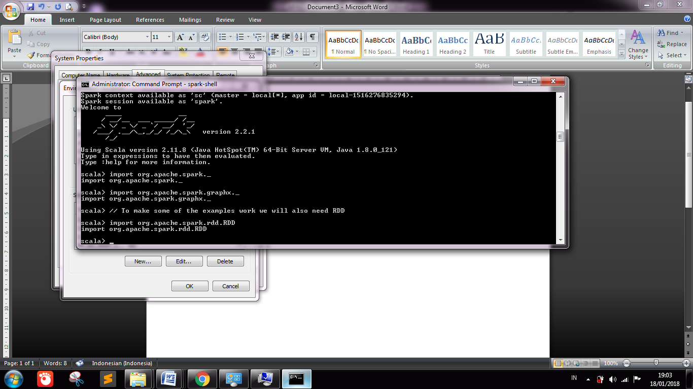

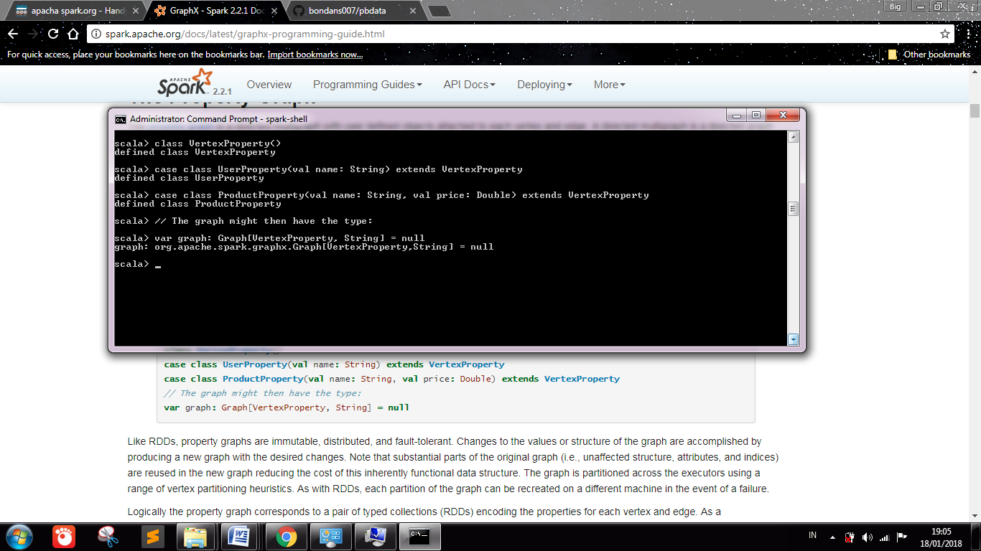

* MEMBUAT KELAS

